MA CHANSON COUNTRY
CONTINUUM HISTORIQUE :
AMU 7.1

VF1
Exploration / Perception
Elle, il ou iel explore les éléments clés de hauteur, durée, d’intensité et du timbre ainsi que les principes esthétiques
de répétition et variété en lien symbolique avec la chanson
qui sera dédiée à une personne, à un animal ou à un événement de sa vie.

CYCLE INTERMÉDIAIRE 7e

ATTENTES ET
CONTENUS
D’APPRENTISSAGE

Consultez le programme-cadre en Éducation artistique – Musique

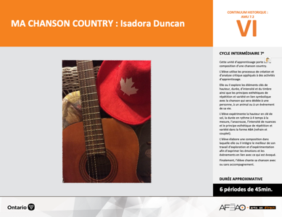

Version intégrale
MA CHANSON COUNTRY
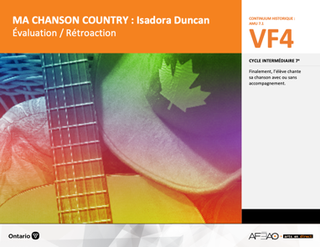
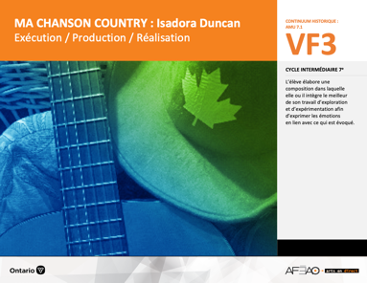
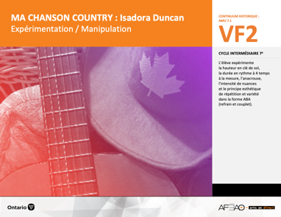
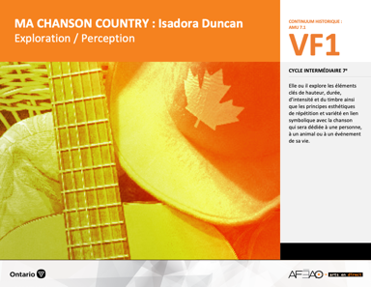
- MACHACOU_VI_Lexique
- MACHACOU_VF1_Video1
- MACHACOU_VF2_Annexe1
- MACHACOU_VI_Lexique
- MACHACOU_VF2_Annexe1
- MACHACOU_VF3_Annexe2
- MACHACOU_VF1_Video1

- MACHACOU_VI_Fiche
- MACHACOU_VI_Ligne
- MACHACOU_VI_Lexique
- MACHACOU_VI_Preunite
- MACHACOU_VF1_Video1
- MACHACOU_VF1_Video2
- MACHACOU_VF2_Annexe1
- MACHACOU_VF3_Annexe2
- MACHACOU_VF4_Annexe1
- MACHACOU_VF4_Annexe2
Documents d’accompagnement
Musique
7e

D1.1, D1.2, D1.3
D2.1, D2.2, D2.3
D3.1, D3.2, D2.4
VF1
Exploration / Perception
VF4
Évaluation / Rétroaction

VF3
Exécution / Production / Réalisation

VF2
Expérimentation / Manipulation

Table des matières
ÉQUIPE DE TRAVAIL

Conceptualisation
Louise Conway
Lise B. L. Goulet
Artina Voz

Rédaction
Louise Conway

Validation
Victor Sanchez

Révisions pédagogique
et linguistique
Lise B. L. Goulet
Roseline Harrison

Provenance des « images »
Louise Conway, WIKEPÉDIA, Pixabay.com

Crédits photographiques
Libres de droits d’auteurs

Mise en page
Anne Lizotte

- Description
- Liste des attentes et contenus
- Musique - 7e année
- Tableau des fondements théoriques à l’étude
- Musique - 7e année
- Déroulement
- Exploration / Perception

VF2 : Expéri / Mani
VF4 : Éva / Rétro

VF1 : Explo / Percep

Version intégrale (VI)
VF3 : Exé / Prod / Réa

- Description
Cette unité d’apprentissage porte sur la composition d’une chanson country. L’élève utilise les processus de création et d’analyse critique appliqués à des activités d’apprentissage. Elle, il ou iel explore les éléments clés de hauteur, durée, d’intensité et du timbre ainsi que les principes esthétiques
de répétition et variété en lien symbolique avec la chanson qui sera dédiée à une personne, à un animal ou à un événement de sa vie. L’élève expérimente la hauteur en clé de sol, la durée en rythme à 4 temps à la mesure, l’anacrouse, l’intensité de nuances et le principe esthétique
de répétition et variété dans la forme ABA (refrain et couplet). L’élève élabore une composition dans laquelle elle, il ou iel intègre le meilleur de son travail d’exploration et d’expérimentation afin d’exprimer les émotions en lien avec ce qui est évoqué. Finalement, l’élève chante sa chanson avec ou sans accompagnement.

Description de chaque étape du déroulement VF (fragmentée)
VF1 : Exploration / Perception
Elle, il ou iel explore les éléments clés de hauteur, durée, d’intensité et du timbre ainsi que les principes esthétiques de répétition et variété en lien symbolique avec la chanson qui sera dédiée à une personne, à un animal ou à un événement de sa vie.

VF2 : Expéri / Mani
VF4 : Éva / Rétro

VF1 : Explo / Percep

Version intégrale (VI)
VF3 : Exé / Prod / Réa

- Liste des attentes et contenus
À la fin de la 7e année, l’élève doit pouvoir :
MUSIQUE

Attente :
- D1. produire en jouant des compositions en appliquant les fondements à l’étude et en suivant le processus de création artistique.
- D2. communiquer son analyse et son appréciation de diverses œuvres musicales en utilisant les termes justes et le processus d’analyse critique.
- D3. expliquer la dimension sociale et culturelle de la musique ainsi que les fondements à l’étude dans diverses œuvres musicales d’hier et d’aujourd’hui provenant d’ici et d’ailleurs.

CONTENUS D’APPRENTISSAGE
Pour satisfaire aux attentes, l’élève doit pouvoir :
Production et expression
- D1.1 recourir au processus de création artistique pour réaliser diverses œuvres musicales.
- D1.2 créer des compositions musicales en respectant des critères et en utilisant différentes technologies de l’information et des communications.
- D1.3 interpréter des compositions musicales dans les cadres d’un ensemble en suivant les techniques d’interprétation et les techniques instrumentales.

Analyse et appréciation
- D2.1 recourir au processus d’analyse critique pour analyser et apprécier diverses œuvres musicales.
- D2.2 analyser, à l’aide des fondements à l’étude, plusieurs courants musicaux.
- D2.3 exprimer de différentes façons son appréciation d’œuvres instrumentales en dégageant les images et les émotions que ces œuvres suscitent.

Connaissance et compréhension
- D3.1 reconnaître les symboles et signes du langage musical traditionnel à la lecture d’une partition en clé de sol et en clé de fa.
- D3.2 reconnaître les instruments et les techniques d’interprétation qui caractérisent différents ensembles, tout en commentant la fonction
de ces ensembles musicaux.
- D3.4 comparer divers indices socioculturels, y compris des référents culturels de la francophonie relevés dans les œuvres étudiées.

VF2 : Expéri / Mani
VF4 : Éva / Rétro

VF1 : Explo / Percep

Version intégrale (VI)
VF3 : Exé / Prod / Réa

- Tableau des fondements théoriques à l’étude

MUSIQUE
FONDEMENTS À L’ÉTUDE 7E ANNÉE

Éléments clés
Hauteur |  | Durée |  | Intensité |  | Timbre
•  •  •  •  • | notes de la gamme en clés de sol et de fa  position des notes de la gamme et des silences sur la portée en clé de sol et de fa  clé de fa : signe placé au début d’une portée et donnant son nom à la note sur la 4e ligne de la portée  gamme de do majeur  symboles d’altération | •  •  •  •  • | valeur des figures de notes : ronde, ronde pointée, blanche, blanche pointée, noire, noire pointée, croche, croche pointée, double croche, triolet  valeur des figures de silences : pause, pause pointée,  demi-pause, demi-pause pointée, soupir, soupir pointé, demi-soupir, demi-soupir pointé, quart de soupir,  quart de soupir pointé  chiffres indicateurs : mesures binaire et ternaire  staccato : jouer en détachant bien les notes  signes de reprise : coda (section située à la fin d’un mouvement en guise d’épilogue) et da capo  (jouer en reprenant depuis le début) | •  •  • | crescendo, decrescendo  nuances : pianissimo, piano, mezzo piano,  mezzo forte, forte, fortissimo  sforzando (sf) :  jouer avec emphase | •  •  • | chant à l’unisson, à deux voix (S.S., S.A.) et en canon  à plusieurs voix  instruments à vent en bois  et en cuivre, percussions  ensemble d’instruments : orchestre, groupe Rock, ensemble e de Jazz,  ensemble de guitares
Principe esthétique |  |  | Forme de représentation et technique
•  •  •  •  • | contraste  répétition  variété  équilibre  unité | •  •  •  •  •  • | musiques : autochtone, instrumentale (p. ex., films), électronique, romantique (p. ex., poème symphonique), contemporaine  genres musicaux : Jazz, Rock, Hip-Hop, Rhythm & Blues, Rap, Country  technique d’interprétation de la voix et des instruments  technique vocale : échauffement de la voix, connaissance du texte, posture, concentration, justesse vocale, maîtrise de vocalises simples, respiration, prononciation  technique instrumentale : utilisation et entretien de l’instrument, respiration, échauffement, exercices de sonorité  technologies de l’information et des communications : logiciels de composition musicale

VF2 : Expéri / Mani
VF4 : Éva / Rétro

VF1 : Explo / Percep

Version intégrale (VI)
VF3 : Exé / Prod / Réa

- Déroulement
Exploration / Perception

Préambule générique à toutes les unités d’apprentissage AMU (voir MACHACOU_VI_Preunite).

N.B. : Si vous pensez que la chanson country à l’étude est trop datée ou qu’elle ne plaira pas aux élèves, libre à vous d’en utiliser une autre à titre d’exemple.

Matériel, outil, équipement
- Prévoyez un clavier ou un xylophone sur lequel on peut jouer la gamme de do.
- Prévoyez utiliser des portables, tablettes afin d’écouter la chanson.

EXERCICES DE RESPIRATION
Enseignante / Enseignant
- Invitez les élèves à s’étirer les bras en inspirant et rapprocher les bras au corps en expirant.
- Invitez les élèves à se laisser les bras emporter par le vent, de gauche à droite.

Élève
- Étire les bras en inspirant et rapproche les bras au corps en expirant.
- Laisse les bras se faire emporter par le vent, de gauche à droite.

VOCALISES SIMPLES
Enseignante / Enseignant
- Présentez les 2 virelangues:
As-tu été à Tahiti? et Douze douches douces
  - Invitez les élèves à les prononcer en variant le tempo (la vitesse), les dire lentement et augmenter la vitesse à chaque reprise.
  - Invitez les élèves à les prononcer en variant les nuances (le volume [doucement, moyennement doux, moyennement fort et fort]).
- Jouez lentement la gamme de do afin de permettre aux élèves de chanter les virelangues sur chacune des notes (p. ex., As-tu été à Tahiti?
Chantez sur le do, ensuite sur le ré et par la suite sur le mi).
  - Reprenez avec Douze douches douces.
VF2 : Expéri / Mani
VF4 : Éva / Rétro

VF1 : Explo / Percep

Version intégrale (VI)
VF3 : Exé / Prod / Réa

- Invitez les élèves à chanter la dernière voyelle des virelangue en harmonie de 2 voix (une moitié de la classe chante le virelangue sur le do pendant
que l’autre moitié le chante sur le mi et tenir la dernière voyelle pendant 4 temps (p. ex., As-tu été à Tahiti -i-i-i-i, Douze douches douce e-e-e-e).
- Continuez avec un groupe qui le chante sur le mi et l’autre sur le sol et tenir la dernière voyelle pendant 4 temps.
- Enfin, une moitié chante sur le sol et l’autre moitié le chante sur le do aigu en tenant la dernière voyelle pendant 4 temps.

Élève
- Prononce les 2 virelangues en suivant les consignes de l’enseignante ou l’enseignant en variant le tempo (la vitesse) et les nuances.
- Chante les 2 virelangues sur chacune des 8 notes de la gamme de do (do ré mi fa sol la si do).
- Chante les 2 virelangues en harmonie de 2 voix.

Enseignante / Enseignant
- Invitez les élèves à faire un lien entre l’importance des vocalises et de la respiration et bien chanter (p. ex., les vocalises aident à développer une meilleure prononciation des consonnes, des voyelles, une justesse de son (chanter sur la bonne note) et une endurance respiratoire pour chanter
les notes et les phrases de longue durée).
- Invitez l’élève à écouter les 2 différentes versions de la chanson Quand le soleil dit bonjour aux montagnes afin d'apprendre la mélodie et de noter
la variété musicale (voir : MACHACOU_VI_Lexique) qu’on applique en musique country (voir : MACHACOU_VF1_Video1 et MACHACOU_VF1_Video2).
- Invitez l’élève à relever les différences notées ci-bas.

Élève
- Écoute les 2 versions de la même chanson et identifie les différences entre les timbres (de la voix humaine, de la famille des cordes, des cuivres
et des percussions).
- Note les caractéristiques du style country :
hauteur:
  - harmonie à 2 voix à la répétition de la mélodie (on chante 2 différentes notes sur les mêmes paroles).

durée :
  - chiffre indicateur 4/4 (on compte 4 temps dans chaque mesure);
  - anacrouse (la chanson commence sur le 2e temps de la première mesure);
  - forme ABA (Reprise du refrain (une phrase musicale de 8 mesures [regroupement de notes et de rythmes] est répétée).

VF2 : Expéri / Mani
VF4 : Éva / Rétro

VF1 : Explo / Percep

Version intégrale (VI)
VF3 : Exé / Prod / Réa

intensité :
  - crescendo (la musique s’amplifie) et diminuendo (la musique devient plus douce);
  - piano (p): chanter doucement;
  - mezzo forte (mf) : chanter moyennement fort;
  - forte (f) : chanter fort.

timbre :
  - ensemble d’instruments de la musique country (guitare acoustique, basse électrique, le piano, la batterie, la mandoline, le violon, la trompette et l’orgue (populaire dans les années 1960)
  - voix alto de femme et baryton d’homme (des registres [hauteur] moyennement graves parfois nasillardes (son qui résonne du nez)

principe esthétique :
  - répétition (du refrain et des couplets);
  - variété (traitement des voix solo et harmonie, reprise de la mélodie soit en anglais ou en version instrumentale).

Enseignante / Enseignant
- Animez une discussion à partir des deux versions de la mélodie et faites valoir que certains choix de notes, de voix, d’instruments et d’intensité
sont trouvés par instinct, spontanéité et sentiment.
- Précisez que la majorité des personnes choisissent ou gravitent naturellement vers ce qui est le plus agréable à entendre.

Élève
- Donne d’autres exemples concrets de musique country à partir de ton vécu.

Enseignante / Enseignant
- Séparez les élèves en groupe de deux et les invitez à composer une phrase chacun qui décrit une activité qu’elle, il ou iel aime faire.
- Modelez une phrase (p. ex., J’aime voyager avec ma famille, j’aime jouer au hockey, j’aime lire un roman).
- Invitez les élèves à chanter leurs phrases sur les 5 premières notes de la gamme de do (en montant puis en descendant) en variant leur timbre
(voix grave, moyenne, aiguë nasale) et l’intensité.
- Invitez quelques élèves à présenter leur phrase.

VF2 : Expéri / Mani
VF4 : Éva / Rétro

VF1 : Explo / Percep

Version intégrale (VI)
VF3 : Exé / Prod / Réa

Élève
- Pratique à chanter ta phrase sur les 5 premières notes de la gamme de do (en montant puis en descendant) en variant le timbre (voix grave, moyenne, aiguë nasale) et l’intensité.
- Écoute certains groupes chanter leurs phrases.
- Identifie l’effet des timbres et de l’intensité sur les phrases chantées.

Enseignante / Enseignant
- Faites valoir que les thèmes se ressemblent et que les choix de paroles sont également faits par instinct, par émotion et par expérience de la vie.

DOCUMENTS D’ACCOMPAGNEMENT

- MACHACOU_VI_Fiche
- MACHACOU_VI_Ligne
- MACHACOU_VI_Lexique
- MACHACOU_VI_Preunite
- MACHACOU_VF1_Video1
- MACHACOU_VF1_Video2

